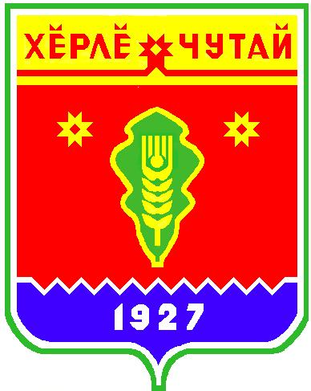
ВЕСТНИК

Атнарского сельского поселения

с
Информационное издание администрации Атнарского сельского поселения
Красночетайского района Чувашской Республики
12.10.2020
№23

Прокуратура Красночетайского района разъясняет ответственность за участие в запрещенном движении «АУЕ».

Верховный суд Российской Федерации 17.08.2020 удовлетворил административное исковое заявление Генерального прокурора РФ о признании международного движения «АУЕ» (Арестантское уголовное единство) экстремистским и запретил его деятельность на территории страны.
Законодательством Российской Федерации предусмотрена уголовная ответственность за участие в организациях, признанных экстремистскими. Участие в запрещенном движение «АУЕ» попадает под санкции ч. 2 ст. 282.2 УК РФ.
Так, частью 2 ст. 282.2 УК РФ за участие в деятельности общественного или религиозного объединения либо иной организации, в отношении которых судом принято вступившее в законную силу решение о ликвидации или запрете деятельности в связи с осуществлением экстремистской деятельности, за исключением организаций, которые в соответствии с законодательством РФ признаны террористическими, предусмотрено наказание в виде штрафа в размере от 300 000руб. до 600 000 руб. или в размере заработной платы или иного дохода осужденного за период от 2 до 3 лет, либо принудительными работами на срок от 1 года до 4 лет с лишением права занимать определенные должности или заниматься определенной деятельностью на срок до 3 лет или без такового и с ограничением свободы на срок до 1 года, либо лишением свободы на срок от 2 до 6 лет с лишением права занимать определенные должности или заниматься определенной деятельностью на срок до 5 лет или без такового и с ограничением свободы на срок до 1 года.
Кроме того, законодательством РФ предусмотрена уголовная ответственность за организацию деятельности общественного или религиозного объединения либо иной организации, в отношении которых судом принято вступившее в законную силу решение о ликвидации или запрете деятельности в связи с осуществлением экстремистской деятельности, за исключением организаций, которые в соответствии с законодательством РФ признаны террористическими (часть 1 ст. 282.2 УК РФ), а также за склонение, вербовку или иное вовлечение лица в деятельность таких организаций (часть 1.1 статьи 282.2 УК РФ).
Необходимо отметить, что лицо, впервые совершившее преступление, предусмотренное указанной статьей, и добровольно прекратившее участие в деятельности таких организаций, освобождается от уголовной ответственности, если в его действиях не содержится иного состава преступления.
О случаях распространения на территории Красночетайского района идей запрещенного движения «АУЕ» Вы можете сообщить по номеру телефона: 8 (83551) 2-12-57 – прокуратура Красночетайского района

ВЕСТНИК  Атнарского сельского поселения  Тир. 100 экз. |  | . Атнары , ул.Молодежная, 52а  krchet-atnar@cap.ru  Номер сверстан ведущим специалистом администрации Атнарского сельского поселения  Ответственный за выпуск: А.А.Наумова |  | Выходит на русском языке

